**Laravel eindopdracht: Functioneel Ontwerp**



**Door: Corné Nieswaag**

**Versie: 0.1.1**

Inhoudsopgave

Inleiding 2

Doel van het project 2

Lijst van functionaliteiten 3

Must Haves 3

Should haves 3

Could haves 3

Won’t haves 3

Navigatie 3

Lijst van alle pagina’s 4

Paginaontwerp 4

Home 4

Login 5

Registreer 6

Single-post 7

Profiel 7

Settings 8

Grafisch ontwerp 9

Kleurenschema 9

Typografie 9

# Inleiding

Dit is de eindopdracht van A5 PHP laravel.

In deze eindopdracht is het doel om een website te maken.

Er kan worden ingelogd en de user kan een profiel aanmaken.

De user kan ook posts plaatsen en liken.

In de sidebar ziet de user een lijst met wie hij volgt.

Verder is er ook een database waar alle users, posts en likes worden opgeslagen.

# Doel van het project

Het doel van het project is het maken van een website in Laravel.

En er moet een database zijn waar alle gegevens van de users wordt in opgeslagen.

# Lijst van functionaliteiten

Deze lijst van functionaliteiten is geschreven in de MoSCoW methode. Hierbij wordt duidelijk welke functionaliteiten wel en niet worden toegepast.

## Must Haves

* Een inlogsysteem
* Database en connectie
* Homepage
* De gebruiker kan een post plaatsen
* Profiel pagina

## Should haves

* Gebruikers kunnen een post liken
* Volg systeem

## Could haves

* Settings pagina

## Won’t haves

* De gebruiker kan een YouTube video toevoegen
* Single post pagina
* Comment systeem

# Navigatie

# Lijst van alle pagina’s

|  |  |  |
| --- | --- | --- |
| Naam pagina | Functie | Afwijkend pagina ontwerp |
| Home | Hier kan de gebruiker de nieuwste posts bekijken van alle gebruikers. | Nee |
| Profiel | Hier kan de gebruiker alle posts van het profiel bekijken. | Nee |
| Login | Hier kan een bestaande gebruiker inloggen met zijn of haar gegevens. | Ja |
| Registreer | Hier kan een gebruiker een account aanmaken. | Ja |
| Settings | Hier kan een bestaande gebruiker zijn of haar achtergrond kleur en biografie veranderen. | Ja |

# 

# Paginaontwerp

## Home

**Zo wordt de homepage weergeven als de user is ingelogd:**

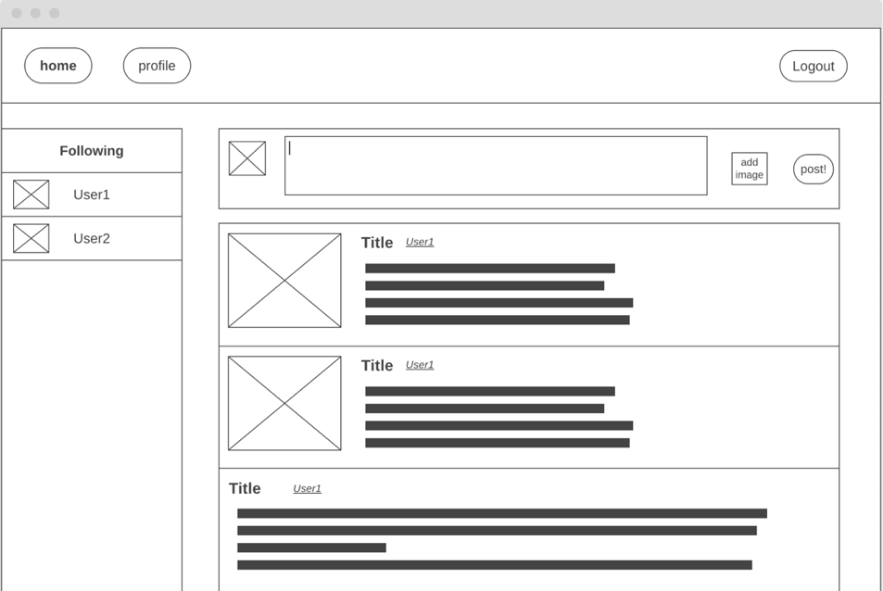

Er is een navbar waar meerdere buttons in zitten.

Als je op de “home button” klikt word je doorgestuurd naar de pagina “home”.

Als je op de “Profile button” klikt word je doorgestuurd naar je eigen profielpagina.

Als je op de “Logout button” klikt log je uit en word doorgestuurd naar de “login pagina”.

Aan de linkerkant zie je een “Following” lijst, als je een user volgt komt deze in de lijst te staan.

Als je op een user klikt word je doorverwezen naar de profiel pagina van de user.

In het midden zie je een input field “Create Post” hier kun je een post aanmaken en ook een image toevoegen.

Daaronder zie je de aangemaakte posts van alle gebruikers.

Als je op een username klikt word je doorverwezen naar de profielpagina van de user.

Zodra er niet is ingelogd word je doorgestuurd naar het login scherm.

## Login

**Dit is de login pagina:**

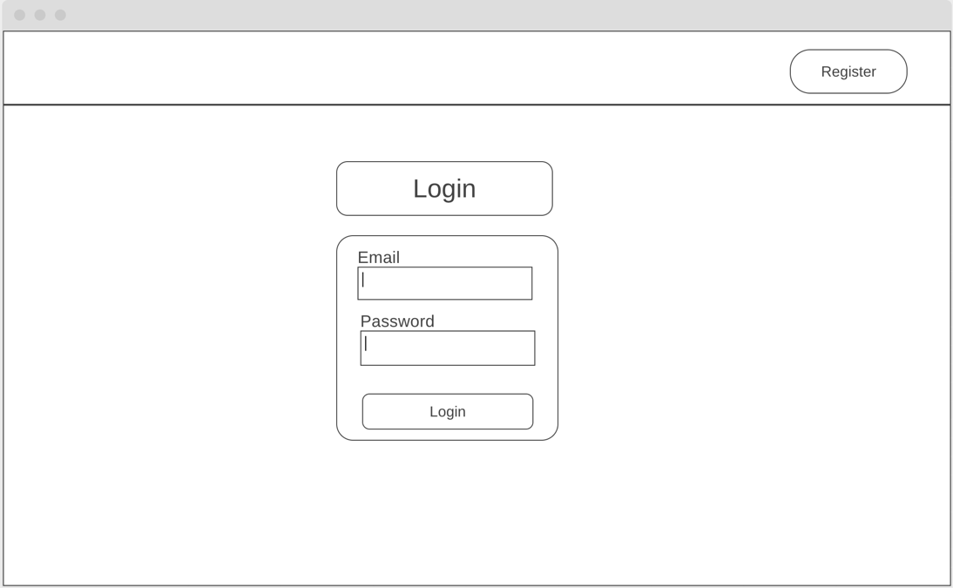

Bij de login pagina moet je je Email en wachtwoord invullen en daarna op Login klikken.

Rechtsboven in de navbar staat een register button, op de deze button klik je als je nog geen account hebt aangemaakt, hier word je doorverwezen naar de register pagina.

## Registreer

**Dit is de Register pagina:**

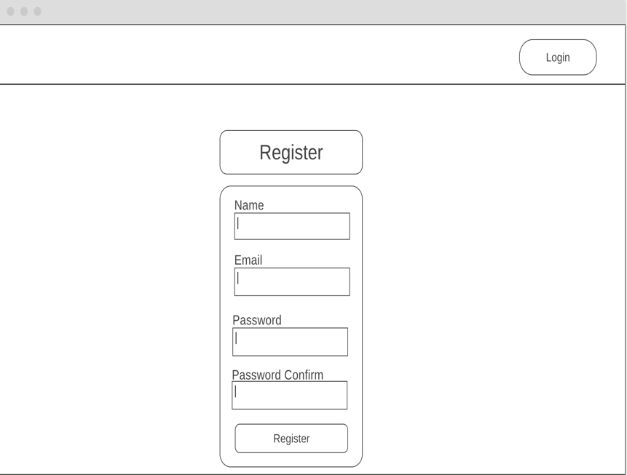

Op de register pagina kun je al je gegevens invullen en daarna druk je op de register knop.

Nu word er een account aangemaakt en word je doorverwezen naar de home pagina.

Mocht je al een account hebben kun je altijd nog op de login knop drukken rechtsboven in de navbar.

## Single-post

**Dit is de single post page:**

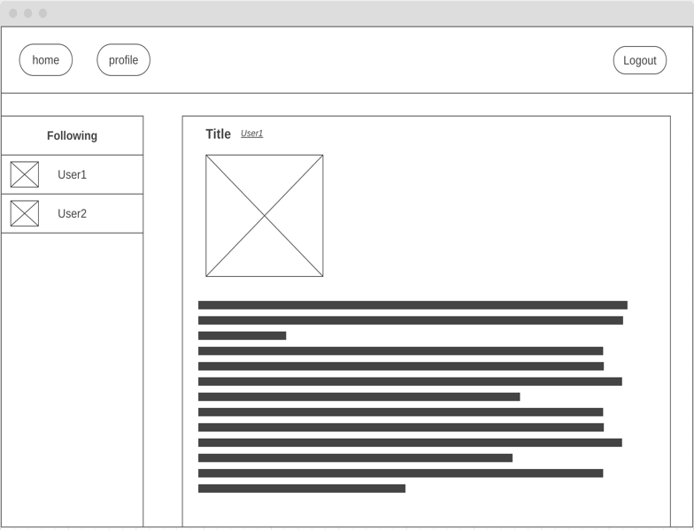

Op deze pagina wordt 1 post uitgebreid weergeven/

Als je op de home button klikt ga je weer terug naar de homepagina.

Als je op de profile button klikt ga je weer terug naar je eigen profiel.

Als je op de logout button klikt log je uit.

Links zit nog steeds de follower lijst waar je kunt zien wie je volgt.

## Profiel

**Dit is de Profile pagina:**

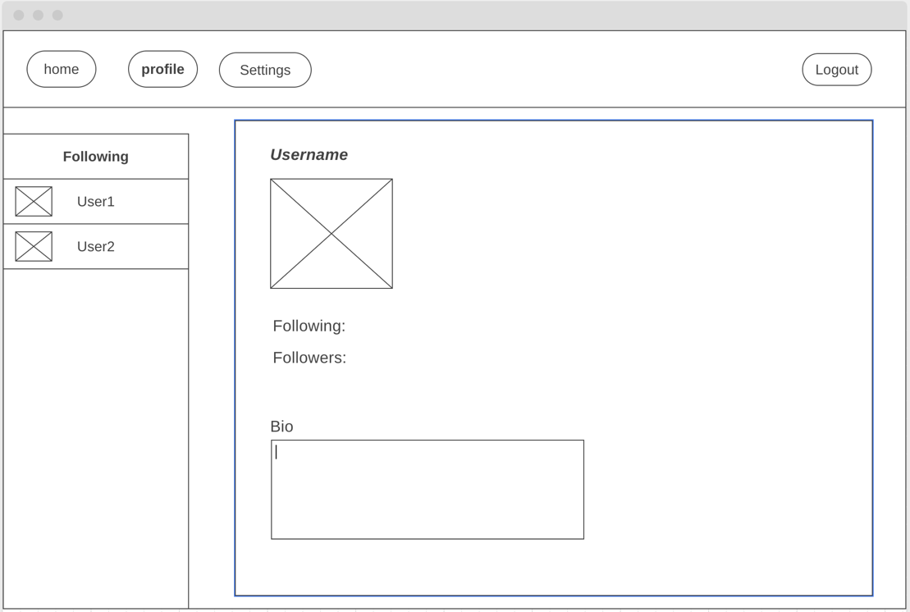

Op deze pagina kun je je eigen informatie zien zoals wie je volgt en wie jou volgt.

Er is ook een gedeelte waar je bio wordt weergeven (deze kun je aanpassen in de settings pagina).

Er is in de navbar een button nu waar settings staat hier word je doorverwezen naar de settingspagina.

## Settings

**Dit is de settings page:**

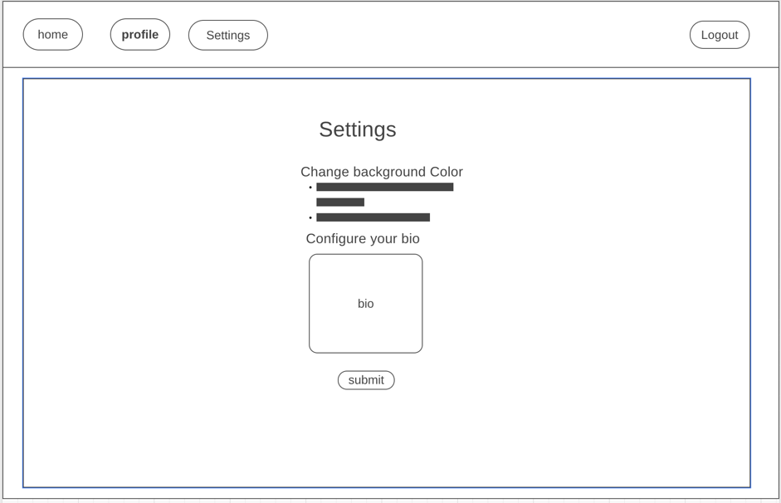

Op de settings pagina kun je je achtergrond kleur aanpassen, en je kunt hier ook je bio aanpassen en een submit button om de bio op te slaan.

# Grafisch ontwerp

## Kleurenschema

Achtergrondkleur1(blauw): #64748b

Achtergrondkleur2(wit): #ffffff

Achtergrondkleur3(grijs): #d1d5db

Textkleur1: wit

Textkleur2: zwart

## Typografie

Sans-Serif.